Registro Transazioni Digitali

**Issuer Interface Agreement**

Versione: 2.0

Stato: Versione Finale

# 

# Cronologia Modifiche

Nella seguente tabella è riportata la cronologia delle modifiche al presente documento.

|  |  |  |
| --- | --- | --- |
| Data | Autore | Cronologia modifiche |
| 25/03/2020 | Luca Somaruga | Prima versione Draft |
| 02/09/2020 | Denisa Braho | Versione Finale |
| 22/09/2020 | Denisa Braho | * Aggiornamento “Enrollment Strumento di pagamento” (paragrafi 1.1.4, 1.2.5). Aggiornati i parametri delle chiamate di request e response |
| 08/10/2020 | Michael Desogus | * Aggiunte appendice 1 e 2, inerenti ai certificati ed alla procedura guidata di autenticazione |

# Approvazione Documento

Nella seguente tabella è riportata la lista degli stakeholder con cui il documento è stato condiviso e da cui è stato approvato.

|  |  |  |
| --- | --- | --- |
| Stakeholder (nome) | Data approvazione | Processi validati |
|  |  |  |
|  |  |  |

# Glossario

Nella tabella di seguito riportata si riassume la lista dei termini e degli acronimi riportati nel documento in oggetto.

|  |  |
| --- | --- |
| Termine/Acronimo | Definizione |
| RTD | Registro Transazioni Digitali |
| BPD | Bonus Pagamenti Digitali |
| FA | Fatturazione Automatica |
| CF | Codice Fiscale dell’utente |
| PAN | Primary Account Number |
| HPAN | Hash del PAN (Primary Account Number) di uno strumento di pagamento digitale |
| MVP | Minimum Viable Product |
| TBD | To Be Defined |
| N/A | Not applicable |
| T&C | Terms & Conditions |

# 

# Definizioni e semantica

Nella tabella seguente si riporta la semantica dei termini chiave utilizzati nel documento al fine di enunciare le logiche della Piattaforma.

|  |  |
| --- | --- |
| Termine | Definizione |
| Utente | Identifica colui che effettua l’operazione di acquisto con carta presso un determinato *Merchant* e rappresenta il soggetto al quale verrà riconosciuto il *Bonus*.  **Nel seguente documento verranno utilizzati alcuni sinonimi del termine *Utente*, come *User* o *Cardholder* (per sottolineare la titolarità della carta).** |
| Merchant | L’entità *Merchant* identifica tutti i esercenti presenti a sistema. |
| Acquirer | Istituto di pagamento o banca che offre i suoi servizi di incasso agli esercenti, installando presso di essi POS fisici o comunque intermediando le operazioni di pagamento. |
| Issuer | Soggetto aderente ad un Circuito, che emette Carte o altro strumento di pagamento, gestendo il rapporto con i Titolari. |

# 

# 

# 

# 

# 

# Indice

**Cronologia Modifiche** **2**

**Approvazione Documento** **3**

**Glossario** **3**

**Definizioni e semantica** **4**

**Indice** **6**

**Introduzione e scopo del documento** **8**

Introduzione e scope dell’iniziativa 8

**Obiettivo** **9**

**Soluzione funzionale proposta Bonus Pagamenti Digitali** **10**

**Happy Flow** **10**

Contesto Generale **11**

Processi principali **12**

**Definizione delle interfacce** **15**

Registrazione Issuer 15

**Integrazione Issuer** **16**

**1.1 BPD** **16**

1.1.1 Restituzione file HTML T&C 16

1.1.2 Impostazione/modifica IBAN da H/M Banking 18

1.1.3 Enrollment Strumento Pagamento H/M Banking (in review - due date 16/10) 20

1.1.4 Accettazione T&C da H/M Banking 23

1.1.5 Status Citizen H/M Banking 25

1.1.6 Status Strumento Pagamento H/M Banking 27

1.1.7 Disabilitazione Strumento Pagamento H/M Banking 30

**1.2 FA** **32**

1.2.1 Restituzione file HTML T&C 32

1.2.2 Accettazione T&C da H/M Banking 33

1.2.3 Status Customer H/M Banking 36

1.2.4 Enrollment Strumento Pagamento H/M Banking (in review - due date 16/10) 38

1.2.5 Status Strumento Pagamento H/M Banking 41

1.2.6 Disabilitazione Strumento Pagamento H/M Banking 44

**Appendice 1 - Autenticazione Issuer** **46**

**Appendice 2 - Autorizzazione Servizi Issuer** **48**

**Appendice 3 - Ambienti** **54**

# 

# 

# Introduzione e scopo del documento

Il presente documento ha lo scopo di descrivere la soluzione applicativa, in tutte le sue interfacce e i diversi flussi degli eventi da gestire in ingresso o uscita e le relative modalità di scambio dati, nonché l’architettura esecutiva High Level, con particolare riferimento alle interfacce esposte dai sistemi di PagoPa SpA verso i soggetti Issuer.

## Introduzione e scope dell’iniziativa

Obiettivo del progetto è la realizzazione di una infrastruttura tecnologica, che permetta di abilitare nuovi use case e servizi per il cittadino e le imprese che vedono come perno principale la digitalizzazione dei pagamenti tramite utilizzo di carte e strumenti di pagamento attraverso POS fisici.

Pillar della nuova infrastruttura è la comunicazione con i soggetti Acquirer che operano sul territorio nazionale.

La piattaforma PagoPa CentroStella deve gestire informazioni che devono rispettare tutti i requisiti del GDPR; in particolare non deve essere consentito in nessun modo di risalire alla singola transazione e di recuperare i dati personali dei pagatori e/o del pagamento.

Le macro componenti oggetto dell’iniziativa sono le seguenti:

|  |  |
| --- | --- |
| **REGISTRO TRANSAZIONI DIGITALI (RTD)**  Aggrega le transazioni commerciali eseguite tramite strumenti di pagamento digitali, sia da privati che da imprese attraverso POS fisici sul territorio nazionale. Un unico registro che abilita la creazione di soluzioni di incentivo fatturazione elettronica, di welfare, di automazione. | |
| **FATTURAZIONE AUTOMATICA**  Si appoggia al Registro Transazioni Digitali per l’emissione automatica di fatture elettroniche nel contesto di un pagamento effettuato da un’impresa. | **BONUS PAGAMENTI DIGITALI**  Si appoggia al Registro Transazioni Digitali per l’assegnazione di bonus ai cittadini che effettuano pagamenti tramite strumenti di pagamento digitali. |

## 

## Obiettivo

Il Registro delle Transazioni Digitali è la piattaforma abilitante per diversi e futuri use case che vedono centrale il ruolo dei pagamenti elettronici, mantenendo unica l’integrazione con i soggetti Acquirer operanti sul territorio nazionale italiano.

**Gli obiettivi principali del progetto sono dunque:**

* incentivare i pagamenti con strumenti elettronici per ridurre l’uso del contante, creando delle condizioni premianti e un risultato cumulabile anche se raggiunto con strumenti di pagamento diversi.
* dare un impulso all'adozione della fattura elettronica da parte di piccoli esercenti attraverso la semplificazione dello scambio di informazioni fra tutti gli attori coinvolti nel processo.

## Soluzione funzionale proposta Bonus Pagamenti Digitali

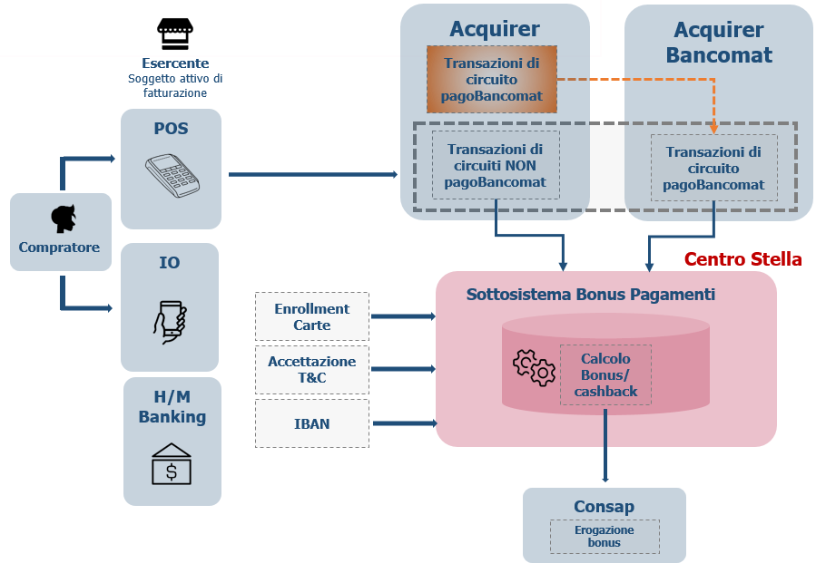

## Happy Flow

Di seguito, si riporta l’Happy Flow che sintetizza la soluzione funzionale proposta della progettualità:

* Il Cittadino memorizza in modo sicuro il suo strumento di pagamento sulla piattaforma Centro Stella
* Il Cittadino effettua un pagamento presso un esercente fisico sul territorio italiano
* L’Acquirer dopo la contabilizzazione dell’operazione, invia i dati della transazione alla piattaforma BPD
  + Gli Acquirer aderenti al servizio invieranno verso Bancomat le transazioni effettuate su circuito PagoBancomat, mentre invieranno verso CentroStella esclusivamente le transazioni afferenti a circuiti diversi da PagoBancomat
  + Bancomat, invierà verso CentroStella tutte le transazioni effettuate su circuito PagoBancomat, comprensive di quelle ricevute dagli altri Acquirer
* Il Centro Stella assegna i punti alla transazione
* Su base punteggio accumulato vengono assegnati i premi (cashback)
* Il Cittadino inserisce attraverso l’App IO o l’H/M Banking  l’IBAN del proprio conto corrente per esser accredito del cashback maturato.

# Contesto Generale

Qualora un soggetto Issuer di uno strumento di pagamento decida, di sua iniziativa, di far fronte all’integrazione con la piattaforma Centro Stella, dovrà principalmente:

* riconoscere in modo forte (equivalente a SPID) l’identità del cittadino con particolare riferimento al codice fiscale dello stesso
* permettere allo stesso di usufruire ad un subset anche minimo di funzionalità, quali:
  + accettazione/rifiuto esplicita dei T&C e iscrizione al servizio
  + attivazione/disattivazione e degli strumenti di pagamenti emessi dalla Banca Issuer
  + invio dell’IBAN su cui ricevere il cashback
  + visualizzazione cashback totale maturato nel periodo e ranking

# Processi principali

Di seguito vengono riportati i processi principali inerenti all’integrazione con i sistemi Bancari degli Issuer e comuni ad entrambi gli scenari (Bonus Pagamenti Digitali e Fatturazione Automatica).

1. **Processi di autenticazione al Centro Stella tramite API key**

Il processo di autenticazione della Banca Issuer sul Centro Stella sarà preliminare al fine di garantire la comunicazione tra i due sistemi. Le singole chiamate verso la piattaforma RTD (e relativi sottosistemi BPD/FA) verranno effettuate tramite una chiave di autenticazione, *API Key,* ottenuta attraverso la registrazione della Banca Issuer sul *portale API Gateway.*

|  |
| --- |
| **Descrizione del processo** |
| 1. l’Issuer effettua l’accesso sul portale API Gateway per richiedere la registrazione 2. A seguito della registrazione, il portale restituisce la chiave API necessaria per autenticarsi sul CentroStella |

1. **Comunicazione dei dati di consenso dell’utente (Accettazione dei T&C)**

Per permettere all’utente di aderire al servizio di proprio interesse, verrà reso disponibile, tramite Home e/o Mobile Banking, il contratto contenente i Terms & Conditions del servizio Bonus Pagamenti Digitali/Fatturazione Automatica. A seguito dell'accettazione dei T&C da parte dell’utente, la Banca Issuer invierà al CentroStella la richiesta di salvataggio della data di accettazione dei T&C.

|  |
| --- |
| **Descrizione del processo** |
| 1. La Banca Issuer effettua una chiamata verso il Centro Stella per il salvataggio della data T&C; 2. Il Centro Stella effettua il salvataggio della data di accettazione dei T&C sui propri sistemi. |

1. **Gestione degli strumenti di pagamento**

Gli Issuer sfruttando le APIs messe a disposizione dal CentroStella potranno gestire, tramite i canali Home e/o Mobile Banking, tutti gli strumenti di pagamento emessi alla stessa Banca Issuer.

In particolare sarà possibile enrollare/disattivare una carta rispetto ai servizi Bonus Pagamenti Digitali e Fatturazione Automatica.

|  |
| --- |
| **Descrizione del processo** |
| 1. Enrollment dello strumento di pagamento emesso dalla Banca Issuer:    1. Home/Mobile Banking chiama un servizio esposto dal Centro Stella al fine di attivare lo strumento di pagamento sul servizio BPD/FA. Tra i parametri inviati alla Piattaforma vi sarà il PAN della carta in chiaro.    2. CentroStella chiama un servizio di hashing esposto dal PM comunicando l’ID univoco della carta    3. Il PM effettua l’hashing del PAN dello strumento di pagamento ed invia l’HPAN al Centro Stella       1. I dati relativi alla carta enrollata vengono salvati, in modo da essere recuperabili dall’APP IO.    4. Il Centro Stella procede con il salvataggio delle seguenti informazioni, in seguito alle quali il servizio sullo strumento sarà attivo 2. Disattivazione delle strumento di pagamento emesso dalla Banca Issuer:    1. l’utente seleziona dal H/M Banking l’opzione di richiesta disattivazione del servizio BPD/FA dallo strumento di pagamento. Pertanto H/M Banking invia verso il Centro Stella la chiamata di disattivazione servizio.       1. Tra i parametri inviati alla Piattaforma vi sarà il PAN della carta in chiaro.    2. Centro Stella chiama un servizio di hashing esposto dal PM comunicando l’ID univoco della carta    3. Il PM effettua l’hashing del PAN dello strumento di pagamento ed invia l’HPAN al Centro Stella    4. Il Centro Stella procede con la disattivazione del servizio e l’informazione sulla disattivazione viene salvata sul database interno. |

Nei paragrafi successivi verranno analizzate in dettaglio le singole interfacce.

# Definizione delle interfacce

## Registrazione Issuer

Il servizio di “Registrazione” permetterà agli Issuer di registrarsi sul portale API Gateway per poter ottenere la chiave utilizzata per l’autenticazione sul CentroStella.

Dopo aver effettuato l’accesso sul portale API Gateway e completato la procedura di registrazione, il portale restituirà agli Issuer la chiave API necessaria per autenticarsi sul CentroStella (vedi Appendice 2).

[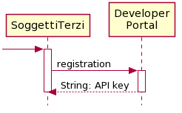](https://www.plantuml.com/plantuml/img/VOwz2iCm38HtFuNmxXVm40XawHP8jtOHgJ0YZXqK9P0yVJtcftGHdExuxkQ1quI28yowHIfNkDTbZERbAjlb44YLdoGxMuEzyefAS3Kk6bm5jg6LOfv8tgdDeXYj1w70fG6LSphGxb7pu-TkWpnqPMuA7khs0GDjvaD_gKVxZFe2)

## Integrazione Issuer

Nei successivi paragrafi sono declinate le API e i parametri necessari per una corretta integrazione con i servizi di Bonus Pagamenti Digitali e Fatturazione Automatica.

## **1.1 BPD**

### **1.1.1 Restituzione file HTML T&C**

API utilizzata per il recupero del file html contenente i Termini e Condizioni del servizio Bonus Pagamenti Digitali.

**Path**: /bpd/tc/html

**Method**: GET

**Path Parameters**

Nessun parametro previsto

**Query Parameters**

Nessun parametro previsto

**Request Header**

Nessun parametro previsto

**Request Body**

Nessun parametro previsto

**Response Code**

HTTP Response Code 200

**Response Header**

Nessun parametro previsto

**Response Body**

Il servizio risponde con il file html, contenente i Termini e Condizioni del Bonus Pagamenti Digitali.

**HTTP Error Codes**

Di seguito la lista dei messaggi di errore ed i codici di risposta associati

|  |  |  |
| --- | --- | --- |
| **HTTP Response Code** | **Codice di Errore** | **Descrizione** |
| **404** | FILE_NOT_FOUND | file non trovato |
| **500** | GENERIC_ERROR | errore generico |

### 

### **1.1.2 Impostazione/modifica IBAN da H/M Banking**

La piattaforma BPD metterà a disposizione un servizio tramite il quale l’utente potrà salvare/aggiornare, da Home/Mobile Banking, l’IBAN sul quale desidera ricevere il versamento del premio**.**

**URL**: bpd/hb/citizens/{id}

**METHOD**: PATCH

**Path Parameters**

|  |  |  |
| --- | --- | --- |
| **campo** | **formato** | **Descrizione** |
| **id** | Alfanumerico | id dell’utente, che corrisponde al codice fiscale |

**Query Parameters**

Nessun parametro previsto

**Request Header**

|  |  |  |  |
| --- | --- | --- | --- |
| **Campo** | **Tipo** | **Obbligatorio** | **Descrizione** |
| **Ocp-Apim-Subscription-Key** | Alfanumerico | SI | Chiave di sottoscrizione associata all’issuer |
| **x-request-id** | String | NO | ID della request , identificativo univoco determinato da inizializzazione (UUID) |

**Request Body**

|  |  |  |  |
| --- | --- | --- | --- |
| **campo** | **formato** | **Obbligatorio** | **Descrizione** |
| **payoffInstr** | String | SI | mezzo di pagamento, ad. es. IBAN utente |
| **payoffInstrType** | enum | SI | tipologia di strumento di pagamento per la riscossione del premio |

**Response Code**

HTTP Response Code 200

**Response Header**

|  |  |  |  |
| --- | --- | --- | --- |
| **Campo** | **Tipo** | **Obbligatorio** | **Descrizione** |
| **x-request-id** | String | NO | ID della request , identificativo univoco determinato dal chiamante o dal sistema (UUID) |

**Response Body**

|  |  |  |  |
| --- | --- | --- | --- |
| **Campo** | **Tipo** | **Obbligatorio** | **Descrizione** |
| **validationStatus** | String | SI | Stato di validazione a seguito della chiamata al checkIban, i valori possibili saranno:   * OK: l’IBAN è associato all’utente * KO: l’IBAN non è associato all’utente * UNKNOWN_PSP: non è stato possibile verificare |

**HTTP Error Codes**

|  |  |  |
| --- | --- | --- |
| **HTTP Response Code** | **Codice di Errore** | **Descrizione** |
| **401** | TOKEN_NOT_VALID | token non valido |
| **500** | GENERIC_ERROR | errore durante il recupero del profilo utente |
| **403** | TC_NOT_ACCEPTED | T&C non sono stati accettati |
| **400** | IBAN_NOT_VALID | Iban inserito è sintatticamente errato |

### **1.1.3 Enrollment Strumento Pagamento H/M Banking *(in review - due date 16/10)***

API utilizzata per l’abilitazione di uno strumento di pagamento (carta) al programma bonus pagamenti digitali.

**Path**: /bpd/hb/payment-instruments/{id}

**Method**: PUT

**Path Parameters**

|  |  |  |
| --- | --- | --- |
| **campo** | **formato** | **Descrizione** |
| **id** | Alfanumerico | id dello strumento di pagamento, che corrisponde al PAN (Primary Account Number) del metodo di pagamento |

**Query Parameter**

Nessun parametro previsto

**Request Header**

|  |  |  |  |
| --- | --- | --- | --- |
| **Campo** | **Tipo** | **Obbligatorio** | **Descrizione** |
| **Ocp-Apim-Subscription-Key** | Alfanumerico | SI | Chiave di sottoscrizione associata all’issuer |
| **x-request-id** | Alfanumerico | NO | ID della request , identificativo univoco determinato da inizializzazione (UUID) |

**Request Body**

|  |  |  |  |
| --- | --- | --- | --- |
| **Campo** | **Tipo** | **Obbligatorio** | **Descrizione** |
| **fiscalCode** | Alfanumerico | SI | id dell’utente, che corrisponde al codice fiscale |
| **expireYear** | Number | SI | anno scadenza dello strumento di pagamento |
| **exprireMonth** | Alfanumerico | SI | mese scadenza dello strumento di pagamento |
| **issuerAbiCode** | Alfanumerico | SI | codice ABI della banca emittente carta |
| **brand** | Alfanumerico | SI | tipo di circuito (es. Visa, Mastercard etcr |
| **holder** | Alfanumerico | NO | titolare carta |
| **type** | Alfanumerico | SI | tipologia carta (es. PP, DEB, CRD) |

**Response Code**

HTTP Response Code 200

**Response Header**

|  |  |  |  |
| --- | --- | --- | --- |
| **Campo** | **Tipo** | **Obbligatorio** | **Descrizione** |
| **x-request-id** | String | NO | ID della request , identificativo univoco determinato dal chiamante o dal sistema (UUID) |

**Response Body**

|  |  |  |  |
| --- | --- | --- | --- |
| **Campo** | **Tipo** | **Obbligatorio** | **Descrizione** |
| **activationDate** | Timestamp | SI | timestamp dell’attivazione dello strumento di pagamento. FORMATO ISO8601 yyyy-MM-ddTHH:mm:ss.SSSXXXXX |

**HTTP Error Codes**

Di seguito la lista dei messaggi di errore ed i codici di risposta associati

|  |  |  |
| --- | --- | --- |
| **HTTP Response Code** | **Codice di Errore** | **Descrizione** |
| **401** | TOKEN_NOT_VALID | token non valido |
| **403** | TC_NOT_ACCEPTED | Terms & Condition non accettati. Per abilitare uno strumento di pagamenti l’utente deve prima registrarsi accettando i T&C del servizio |
| **500** | GENERIC_ERROR | errore durante il recupero del profilo utente |

### 

### **1.1.4 Accettazione T&C da H/M Banking**

API utilizzata per l’enrollment dell’utente, che di fatto consiste nell’accettazione dei Termini e Condizioni del servizio Bonus Pagamenti Digitali

**Path**: /bpd/hb/citizens/{id}

**Method**: PUT

**Path Parameters**

|  |  |  |
| --- | --- | --- |
| **Campo** | **Formato** | **Descrizione** |
| **id** | Alfanumerico | id dell’utente, che corrisponde al codice fiscale |

**Query Parameters**

Nessun parametro previsto

**Request Header**

|  |  |  |  |
| --- | --- | --- | --- |
| **Campo** | **Tipo** | **Obbligatorio** | **Descrizione** |
| **x-request-id** | String | NO | ID della request , identificativo univoco determinato da inizializzazione (UUID) |
| **Ocp-Apim-Subscription-Key** | Alfanumerico | SI | Chiave di sottoscrizione associata all’issuer |

**Request Body**

No request body

**Response Code**

HTTP Response Code 200

**Response Header**

|  |  |  |  |
| --- | --- | --- | --- |
| **Campo** | **Tipo** | **Obbligatorio** | **Descrizione** |
| **x-request-id** | String | NO | ID della request , identificativo univoco determinato dal chiamante o dal sistema (UUID) |

**Response Body**

|  |  |  |  |
| --- | --- | --- | --- |
| **campo** | **formato** | **Obbligatorio** | **Descrizione** |
| **fiscalCode** | Alfanumerico | SI | id dell’utente, che corrisponde al codice fiscale |
| **payoffInstr** | Alfanumerico | NO | identificativo dello strumento di pagamento per la riscossione del premio |
| **payoffInstrType** | Alfanumerico | NO | tipologia di strumento di pagamento per la riscossione del premio |
| **enabled** | Booleano | SI | stato dell’abilitazione al servizio da parte del citizen |
| **timestampTC** | Timestamp | SI | timestamp dell’accettazione dei T&C. FORMATO ISO8601 yyyy-MM-ddTHH:mm:ss.SSSXXXXX |

**HTTP Error Codes**

Di seguito la lista dei messaggi di errore ed i codici di risposta associati

|  |  |  |
| --- | --- | --- |
| **HTTP Response Code** | **Codice di Errore** | **Descrizione** |
| **401** | TOKEN_NOT_VALID | token non valido |
| **500** | GENERIC_ERROR | errore durante il recupero del profilo utente |

### **1.1.5 Status Citizen H/M Banking**

API utilizzata per recuperare le informazioni relative alla risorsa citizen.

**Path**: /bpd/hb/citizens/{id}

**Method**: GET

**Path Parameters**

|  |  |  |
| --- | --- | --- |
| **campo** | **formato** | **Descrizione** |
| **id** | Alfanumerico | id dell’utente, che corrisponde al codice fiscale |

**Query Parameters**

Nessun parametro previsto

**Request Header**

|  |  |  |  |
| --- | --- | --- | --- |
| **Campo** | **Tipo** | **Obbligatorio** | **Descrizione** |
| **Ocp-Apim-Subscription-Key** | Alfanumerico | SI | Chiave di sottoscrizione associata all’issuer |
| **x-request-id** | Alfanumerico | NO | ID della request , identificativo univoco determinato da inizializzazione (UUID) |

**Request Body**

Nessun parametro previsto

**Response Code**

HTTP Response Code 200

**Response Header**

|  |  |  |  |
| --- | --- | --- | --- |
| **Campo** | **Tipo** | **Obbligatorio** | **Descrizione** |
| **x-request-id** | String | NO | ID della request , identificativo univoco determinato dal chiamante o dal sistema (UUID) |

**Response Body**

|  |  |  |  |
| --- | --- | --- | --- |
| **Campo** | **Tipo** | **Obbligatorio** | **Descrizione** |
| **fiscalCode** | Alfanumerico | SI | id dell’utente, che corrisponde al codice fiscale |
| **payoffInstr** | Alfanumerico | NO | identificativo dello strumento di pagamento per la riscossione del premio |
| **payoffInstrType** | Alfanumerico | NO | tipologia di strumento di pagamento per la riscossione del premio |
| **enabled** | Booleano | SI | stato dello dell’abilitazione al servizio da parte del citizen |
| **timestampTC** | Timestamp | SI | timestamp dell’accettazione dei T&C. FORMATO ISO8601 yyyy-MM-ddTHH:mm:ss.SSSXXXXX |

**HTTP Error Codes**

Di seguito la lista dei messaggi di errore ed i codici di risposta associati

|  |  |  |
| --- | --- | --- |
| **HTTP Response Code** | **Codice di Errore** | **Descrizione** |
| **401** | TOKEN_NOT_VALID | token non valido |
| **403** | TC_NOT_ACCEPTED | Terms & Condition non accettati. Per abilitare uno strumento di pagamenti l’utente deve prima registrarsi accettando i T&C del servizio |
| **500** | GENERIC_ERROR | errore durante il recupero del profilo utente |

### **1.1.6 Status Strumento Pagamento H/M Banking**

API utilizzata per l’abilitazione di uno strumento di pagamento (carta) al programma di fatturazione automatica.

**Path**: /bpd/hb/payment-instruments/{id}

**Method**: GET

**Path Parameters**

|  |  |  |
| --- | --- | --- |
| **campo** | **formato** | **Descrizione** |
| **id** | Alfanumerico | id dello strumento di pagamento, che corrisponde al PAN (Primary Account Number) del metodo di pagamento |

**Query Parameters**

Nessun parametro previsto

**Request Header**

|  |  |  |  |
| --- | --- | --- | --- |
| **Campo** | **Tipo** | **Obbligatorio** | **Descrizione** |
| **Ocp-Apim-Subscription-Key** | Alfanumerico | SI | Chiave di sottoscrizione associata all’issuer |
| **x-request-id** | Alfanumerico | NO | ID della request , identificativo univoco determinato da inizializzazione (UUID) |

**Request Body**

No Request Body

**Response Code**

HTTP Response Code 200

**Response Header**

|  |  |  |  |
| --- | --- | --- | --- |
| **Campo** | **Tipo** | **Obbligatorio** | **Descrizione** |
| **x-request-id** | String | NO | ID della request , identificativo univoco determinato dal chiamante o dal sistema (UUID) |

**Response Body**

|  |  |  |  |
| --- | --- | --- | --- |
| **Campo** | **Tipo** | **Obbligatorio** | **Descrizione** |
| **hpan** | Alfanumerico | SI | * id dello strumento di pagamento, che corrisponde all’hash del PAN (Primary Account Number) del metodo di pagamento |
| **fiscalCode** | Alfanumerico | SI | Codice fiscale legato allo strumento di pagamento |
| **status** | Alfanumerico | SI | stato dello strumento di pagamento. Può assumere i seguenti valori:   * ACTIVE * INACTIVE |
| **activationDate** | Timestamp | SI | timestamp dell’attivazione dello strumento di pagamento. FORMATO ISO8601 yyyy-MM-ddTHH:mm:ss.SSSXXXXX |
| **deactivationDate** | Timestamp | SI | timestamp della disattivazione dello strumento di pagamento. FORMATO ISO8601 yyyy-MM-ddTHH:mm:ss.SSSXXXXX |

**HTTP Error Codes**

Di seguito la lista dei messaggi di errore ed i codici di risposta associati

|  |  |  |
| --- | --- | --- |
| **HTTP Response Code** | **Codice di Errore** | **Descrizione** |
| **401** | TOKEN_NOT_VALID | token non valido |
| **403** | TC_NOT_ACCEPTED | Terms & Condition non accettati. Per abilitare uno strumento di pagamenti l’utente deve prima registrarsi accettando i T&C del servizio |
| **500** | GENERIC_ERROR | errore durante il recupero del profilo utente |

## 

### **1.1.7 Disabilitazione Strumento Pagamento H/M Banking**

API utilizzata per disabilitare lo strumento di pagamento dal programma fatturazione automatica.

**Path**: /bpd/hb/payment-instruments/{id}

**Method**: DELETE

**Path Parameters**

|  |  |  |
| --- | --- | --- |
| **campo** | **formato** | **Descrizione** |
| **id** | Alfanumerico | id dello strumento di pagamento, che corrisponde al PAN (Primary Account Number) del metodo di pagamento |

**Query Parameters**

Nessun parametro previsto

**Request Header**

|  |  |  |  |
| --- | --- | --- | --- |
| **Campo** | **Tipo** | **Obbligatorio** | **Descrizione** |
| **Ocp-Apim-Subscription-Key** | Alfanumerico | SI | Chiave di sottoscrizione associata all’issuer |
| **x-request-id** | String | NO | ID della request , identificativo univoco determinato da inizializzazione (UUID) |

**Request Body**

No request body

**Response Code**

HTTP Response Code 204

**Response Header**

|  |  |  |  |
| --- | --- | --- | --- |
| **Campo** | **Tipo** | **Obbligatorio** | **Descrizione** |
| **x-request-id** | String | NO | ID della request , identificativo univoco determinato dal chiamante o dal sistema (UUID) |

**Response Body**

No response body

**HTTP Error Codes**

Di seguito la lista dei messaggi di errore ed i codici di risposta associati

|  |  |  |
| --- | --- | --- |
| **HTTP Response Code** | **Codice di Errore** | **Descrizione** |
| **400** | HPAN_NOT_FOUND | hpan non trovato |
| **401** | TOKEN_NOT_VALID | token non valido |
| **500** | GENERIC_ERROR | errore durante il recupero del profilo utente |

## 

## 1.2 FA

### **1.2.1 Restituzione file HTML T&C**

API utilizzata per il recupero del file HTML di Termini e Condizioni del servizio Fatturazione Automatica

**Path**: /fa/tc/html

**Method**: GET

**Path Parameters**

Nessun parametro previsto

**Query Parameters**

Nessun parametro previsto

**Request Header**

Nessun parametro previsto

**Request Body**

Nessun parametro previsto

**Response Code**

HTTP Response Code 200

**Response Header**

Nessun parametro previsto

**Response Body**

Il servizio risponde con il HTML (MediaType = text/html) contenente i Termini e Condizioni del servizio di Fatturazione Automatica.

**HTTP Error Codes**

Di seguito la lista dei messaggi di errore ed i codici di risposta associati

|  |  |  |
| --- | --- | --- |
| **HTTP Response Code** | **Codice di Errore** | **Descrizione** |
| **404** | FILE_NOT_FOUND | file non trovato |
| **500** | GENERIC_ERROR | errore generico |

### **1.2.2 Accettazione T&C da H/M Banking**

API utilizzata per inviare l’accettazione da HB dei Terms & Conditions di un customer che vuole onboardarsi sul servizio di fatturazione automatica

**Path**: /fa/hb/customer/{id}

**Method**: PUT

**Path Parameters**

|  |  |  |
| --- | --- | --- |
| **Campo** | **Formato** | **Descrizione** |
| **id** | Alfanumerico | id dell’utente, che corrisponde al codice fiscale |

**Query Parameters**

Nessun parametro previsto

**Request Header**

|  |  |  |  |
| --- | --- | --- | --- |
| **Campo** | **Tipo** | **Obbligatorio** | **Descrizione** |
| **x-request-id** | String | NO | ID della request , identificativo univoco determinato da inizializzazione (UUID) |
| **Ocp-Apim-Subscription-Key** | Alfanumerico | SI | Chiave di sottoscrizione associata all’issuer |

**Request Body**

|  |  |  |  |
| --- | --- | --- | --- |
| **Campo** | **Formato** | **Obbligatorio** | **Descrizione** |
| **vatNumberList** | Lista di String | NO | lista di id dell’utente, che corrisponde alla P.IVA |
| **SDI** | Alfanumerico | SI | codice destinatario o PEC |

**Response Code**

HTTP Response Code 200

**Response Header**

|  |  |  |  |
| --- | --- | --- | --- |
| **Campo** | **Tipo** | **Obbligatorio** | **Descrizione** |
| **x-request-id** | String | NO | ID della request , identificativo univoco determinato dal chiamante o dal sistema (UUID) |

**Response Body**

|  |  |  |  |
| --- | --- | --- | --- |
| **campo** | **formato** | **Obbligatorio** | **Descrizione** |
| **fiscalCode** | String | SI | id dell’utente, che corrisponde al codice fiscale |
| **vatNumberList** | String | NO | lista di id dell’utente, che corrisponde alla P.IVA |
| **timestampTC** | Timestamp | SI | timestamp dell’accettazione di T&C. FORMATO ISO8601 yyyy-MM-ddTHH:mm:ss.SSSXXXXX |

**HTTP Error Codes**

Di seguito la lista dei messaggi di errore ed i codici di risposta associati

|  |  |  |
| --- | --- | --- |
| **HTTP Response Code** | **Codice di Errore** | **Descrizione** |
| **401** | TOKEN_NOT_VALID | token non valido |
| **500** | GENERIC_ERROR | errore durante il recupero del profilo utente |

### **1.2.3 Status Customer H/M Banking**

API utilizzata per recuperare le informazioni di stato di un customer onboardato al programma di fatturazione automatica.

**Path**: /fa/hb/customer/{id}

**Method**: GET

**Path Parameters**

|  |  |  |
| --- | --- | --- |
| **campo** | **formato** | **Descrizione** |
| **id** | Alfanumerico | id del customer, che corrisponde a codice fiscale |

**Query Parameters**

Nessun parametro previsto

**Request Header**

|  |  |  |  |
| --- | --- | --- | --- |
| **Campo** | **Tipo** | **Obbligatorio** | **Descrizione** |
| **Ocp-Apim-Subscription-Key** | Alfanumerico | SI | Chiave di sottoscrizione associata all’issuer |
| **x-request-id** | Alfanumerico | NO | ID della request , identificativo univoco determinato da inizializzazione (UUID) |

**Request Body**

|  |  |  |  |
| --- | --- | --- | --- |
| **Campo** | **Tipo** | **Obbligatorio** | **Descrizione** |
|  |  |  |  |

**Response Code**

HTTP Response Code 200

**Response Header**

|  |  |  |  |
| --- | --- | --- | --- |
| **Campo** | **Tipo** | **Obbligatorio** | **Descrizione** |
| **x-request-id** | String | NO | ID della request , identificativo univoco determinato dal chiamante o dal sistema (UUID) |

**Response Body**

|  |  |  |  |
| --- | --- | --- | --- |
| **Campo** | **Tipo** | **Obbligatorio** | **Descrizione** |
| **id** | Alfanumerico | SI | id del customer, che corrisponde a codice fiscale |
| **vatNumberList** | List alfanumerici | NO | Lista delle P.IVA del customer |
| **status** | Alfanumerico | SI | stato dello strumento di pagamento. Può assumere i seguenti valori:   * ACTIVE * INACTIVE |
| **activationDate** | Timestamp | SI | timestamp dell’attivazione dello strumento di pagamento. FORMATO ISO8601 yyyy-MM-ddTHH:mm:ss.SSSXXXXX |
| **deactivationDate** | Timestamp | SI | timestamp della disattivazione dello strumento di pagamento. FORMATO ISO8601 yyyy-MM-ddTHH:mm:ss.SSSXXXXX |

**HTTP Error Codes**

Di seguito la lista dei messaggi di errore ed i codici di risposta associati

|  |  |  |
| --- | --- | --- |
| **HTTP Response Code** | **Codice di Errore** | **Descrizione** |
| **401** | TOKEN_NOT_VALID | token non valido |
| **403** | TC_NOT_ACCEPTED | Terms & Condition non accettati. Per abilitare uno strumento di pagamenti l’utente deve prima registrarsi accettando i T&C del servizio |
| **500** | GENERIC_ERROR | errore durante il recupero del profilo utente |

### 

### **1.2.4 Enrollment Strumento Pagamento H/M Banking *(in review - due date 16/10)***

API utilizzata per l’abilitazione di uno strumento di pagamento (carta) al programma di fatturazione automatica.

**Path**: /fa/hb/payment-instruments/{id}

**Method**: PUT

**Path Parameters**

|  |  |  |
| --- | --- | --- |
| **campo** | **formato** | **Descrizione** |
| **id** | Alfanumerico | id dello strumento di pagamento, che corrisponde al PAN (Primary Account Number) del metodo di pagamento |

**Query Parameters**

Nessun parametro previsto

**Request Header**

|  |  |  |  |
| --- | --- | --- | --- |
| **Campo** | **Tipo** | **Obbligatorio** | **Descrizione** |
| **Ocp-Apim-Subscription-Key** | Alfanumerico | SI | Chiave di sottoscrizione associata all’issuer |
| **x-request-id** | Alfanumerico | NO | ID della request , identificativo univoco determinato da inizializzazione (UUID) |

**Request Body**

|  |  |  |  |
| --- | --- | --- | --- |
| **Campo** | **Tipo** | **Obbligatorio** | **Descrizione** |
| **fiscalCode** | Alfanumerico | SI | id dell’utente, che corrisponde al codice fiscale |
| **expireYear** | Number | SI | anno scadenza dello strumento di pagamento |
| **exprireMonth** | Alfanumerico | SI | mese scadenza dello strumento di pagamento |
| **issuerAbiCode** | Alfanumerico | SI | codice ABI della banca emittente carta |
| **brand** | Alfanumerico | SI | tipo di circuito (es. Visa, Mastercard etcr |
| **holder** | Alfanumerico | NO | titolare carta |
| **type** | Alfanumerico | SI | tipologia carta (es. PP, DEB, CRD) |

**Response Code**

HTTP Response Code 200

**Response Header**

|  |  |  |  |
| --- | --- | --- | --- |
| **Campo** | **Tipo** | **Obbligatorio** | **Descrizione** |
| **x-request-id** | String | NO | ID della request , identificativo univoco determinato dal chiamante o dal sistema (UUID) |

**Response Body**

|  |  |  |  |
| --- | --- | --- | --- |
| **Campo** | **Tipo** | **Obbligatorio** | **Descrizione** |
| **activationDate** | Timestamp | SI | timestamp dell’attivazione dello strumento di pagamento. FORMATO ISO8601 yyyy-MM-ddTHH:mm:ss.SSSXXXXX |

**HTTP Error Codes**

Di seguito la lista dei messaggi di errore ed i codici di risposta associati

|  |  |  |
| --- | --- | --- |
| **HTTP Response Code** | **Codice di Errore** | **Descrizione** |
| **401** | TOKEN_NOT_VALID | token non valido |
| **403** | TC_NOT_ACCEPTED | Terms & Condition non accettati. Per abilitare uno strumento di pagamenti l’utente deve prima registrarsi accettando i T&C del servizio |
| **500** | GENERIC_ERROR | errore durante il recupero del profilo utente |

## 

### **1.2.5 Status Strumento Pagamento H/M Banking**

API utilizzata per recuperare le informazioni di stato di uno strumento di pagamento (carta) enrollato al programma di fatturazione automatica.

**Path**: /fa/hb/payment-instruments/{id}

**Method**: GET

**Path Parameters**

|  |  |  |
| --- | --- | --- |
| **campo** | **formato** | **Descrizione** |
| **id** | Alfanumerico | id dello strumento di pagamento, che corrisponde al PAN (Primary Account Number) del metodo di pagamento |

**Query Parameters**

Nessun parametro previsto

**Request Header**

|  |  |  |  |
| --- | --- | --- | --- |
| **Campo** | **Tipo** | **Obbligatorio** | **Descrizione** |
| **Ocp-Apim-Subscription-Key** | Alfanumerico | SI | Chiave di sottoscrizione associata all’issuer |
| **x-request-id** | Alfanumerico | NO | ID della request , identificativo univoco determinato da inizializzazione (UUID) |

**Request Body**

|  |  |  |  |
| --- | --- | --- | --- |
| **Campo** | **Tipo** | **Obbligatorio** | **Descrizione** |
|  |  |  |  |

**Response Code**

HTTP Response Code 200

**Response Header**

|  |  |  |  |
| --- | --- | --- | --- |
| **Campo** | **Tipo** | **Obbligatorio** | **Descrizione** |
| **x-request-id** | String | NO | ID della request , identificativo univoco determinato dal chiamante o dal sistema (UUID) |

**Response Body**

|  |  |  |  |
| --- | --- | --- | --- |
| **Campo** | **Tipo** | **Obbligatorio** | **Descrizione** |
| **hpan** | Alfanumerico | SI | id dello strumento di pagamento, che corrisponde all’hash del PAN (Primary Account Number) del metodo di pagamento |
| **fiscalCode** | Alfanumerico | SI | Codice fiscale legato allo strumento di pagamento |
| **status** | Alfanumerico | SI | stato dello strumento di pagamento. Può assumere i seguenti valori:   * ACTIVE * INACTIVE |
| **activationDate** | Timestamp | SI | timestamp dell’attivazione dello strumento di pagamento. FORMATO ISO8601 yyyy-MM-ddTHH:mm:ss.SSSXXXXX |
| **deactivationDate** | Timestamp | SI | timestamp della disattivazione dello strumento di pagamento. FORMATO ISO8601 yyyy-MM-ddTHH:mm:ss.SSSXXXXX |

**HTTP Error Codes**

Di seguito la lista dei messaggi di errore ed i codici di risposta associati

|  |  |  |
| --- | --- | --- |
| **HTTP Response Code** | **Codice di Errore** | **Descrizione** |
| **401** | TOKEN_NOT_VALID | token non valido |
| **403** | TC_NOT_ACCEPTED | Terms & Condition non accettati. Per abilitare uno strumento di pagamenti l’utente deve prima registrarsi accettando i T&C del servizio |
| **500** | GENERIC_ERROR | errore durante il recupero del profilo utente |

## 

### **1.2.6 Disabilitazione Strumento Pagamento H/M Banking**

API utilizzata per disabilitare lo strumento di pagamento dal programma fatturazione automatica.

**Path**: /fa/hb/payment-instruments/{id}

**Method**: DELETE

**Path Parameters**

|  |  |  |
| --- | --- | --- |
| **campo** | **formato** | **Descrizione** |
| **id** | Alfanumerico | id dello strumento di pagamento, che corrisponde al PAN (Primary Account Number) del metodo di pagamento |

**Query Parameters**

Nessun parametro previsto

**Request Header**

|  |  |  |  |
| --- | --- | --- | --- |
| **Campo** | **Tipo** | **Obbligatorio** | **Descrizione** |
| **Authorization** | String | SI | Bearer <token> |
| **x-request-id** | String | NO | ID della request , identificativo univoco determinato da inizializzazione (UUID) |

**Request Body**

No request body

**Response Code**

HTTP Response Code 204

**Response Header**

|  |  |  |  |
| --- | --- | --- | --- |
| **Campo** | **Tipo** | **Obbligatorio** | **Descrizione** |
| **x-request-id** | String | NO | ID della request , identificativo univoco determinato dal chiamante o dal sistema (UUID) |

**Response Body**

No response body

**HTTP Error Codes**

Di seguito la lista dei messaggi di errore ed i codici di risposta associati

|  |  |  |
| --- | --- | --- |
| **HTTP Response Code** | **Codice di Errore** | **Descrizione** |
| **400** | HPAN_NOT_FOUND | hpan non trovato |
| **401** | TOKEN_NOT_VALID | token non valido |
| **500** | GENERIC_ERROR | errore durante il recupero del profilo utente |

# 

# Appendice 1 - Autenticazione Issuer

Le interazioni dell’issuer utilizzano un meccanismo di mutua autenticazione su protocollo TLS 1.2, mediante lo scambio di certificati pubblici, rilasciati da una CA (l’autorità certificante), utilizzati per la verifica da parte di entrambi gli attori rispetto alle chiavi in proprio possesso. Perché questo meccanismo sia applicabile sarà quindi necessario che:

* il Client dovrà essere configurato per l’invio di richieste su protocollo TLS 1.2, indicando uno store contenente la catena di certificati necessaria per verificare l’attendibilità del server su cui viene effettuata la richiesta; inoltre, uno store contenente almeno la chiave privata e pubblica con cui il client si autentica con la macchina contattata.
* l’API dovrà essere configurata per accettare richieste su protocollo TLS 1.2, dovrà essere configurato per utilizzare una collezione di chiavi su cui applicare la verifica dei certificati, dovrà essere configurata per fornire un certificato pubblico, utilizzato dal Client per l’autenticazione della macchina a cui è diretta la richiesta.

Per la generazione della Certificate Signed Request è necessario utilizzare il template di configurazione [client-certificate.cnf](https://github.com/pagopa/rtd-ms-transaction-filter/blob/master/ops_resources/certificate/client-certificate.cnf) (opportunamente riconfigurato con le informazioni dello specifico Issuer). Il comando da invocare per la generazione della csr e della relativa chiave privata (utilizzando OpenSSL) è il seguente:

*openssl req -new -config client-certificate.cnf -keyout client-certificate.key -out client-certificate.csr*

Per abilitare il processo di autenticazione, dovranno essere forniti all’API publisher i certificati relativi alle CA nel formato “.cer” (siccome dovranno contenere solamente la chiave pubblica, la password non è obbligatoria, in caso contrario dovrà essere fornita anch’essa).

I certificati client dovranno essere forniti all’API Publisher nel formato“.pfx” (contenente solamente la chiave pubblica), assieme alla relativa password. Il comando da invocare per la generazione del pfx a partire dal certificato client (utilizzando OpenSSL) è il seguente:

*openssl pkcs12 -export -in client-certificate-signed.pem -nokeys -out public-cert.pfx*

N.B: per i test nell’ambiente di SIT il certificato client può essere self-signed, e dev’essere fornito all’API publisher nel formato “.pfx”, mentre per gli ambienti superiori dovrà essere firmato dalla CA interna di PagoPA, e non è necessario condividerlo con l’API Publisher. Di conseguenza, il file contenente la chiave pubblica della CA dovrà essere fornito dagli Issuer solo nell’ambiente di SIT. Negli ambienti superiori il certificato della CA di PagoPA sarà già preconfigurato. Nel caso sia necessario ottenere un certificato con una firma valida per gli ambienti superiori al SIT, inviare il .csr da firmare a *security@pagopa.it*.

Le API saranno esposte e configurate in modo da abilitare il processo di mutua autenticazione sulla base di un determinato certificato. Nel caso dei servizi utilizzati dagli Issuer viene introdotta una policy dedicata per permettere il processo di autenticazione tramite multipli certificati, per permettere l’utilizzo di certificati per gli Issuer.

# 

# Appendice 2 - Autorizzazione Servizi Issuer

Gli sviluppatori dei sistemi Issuer che hanno bisogno di consumare le API pubblicate devono includere una chiave di sottoscrizione valida nelle richieste HTTP quando effettuano chiamate a tali API. In caso contrario, le chiamate vengono immediatamente rifiutate dal gateway dell’API Management e, di conseguenza, non vengono inoltrate ai servizi di back-end.

Per ottenere una chiave di sottoscrizione per l'accesso alle API, è necessaria una sottoscrizione. Una sottoscrizione è essenzialmente un contenitore per una coppia di chiavi di sottoscrizione. Gli sviluppatori che hanno bisogno di consumare le API pubblicate possono ottenere delle sottoscrizioni con due modalità (in base alla come sono state configurate):

* con l’approvazione degli API publisher;
* senza la necessità dell'approvazione degli API publisher.

Gli editori di API possono anche creare abbonamenti direttamente per API consumers.

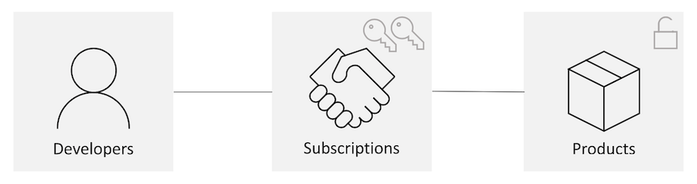

Dopo aver effettuato la sottoscrizione, il client può invocare i servizi (per i quali si è sottoscritto) inserendo il campo **Ocp-Apim-Subscription-Key** come parametro dell’header della request. Il valore del campo deve corrispondere al codice ottenuto in seguito registrazione al portale Azure.

Di seguito gli steps necessari per effettuare la registrazione per testare il comportamento dei servizi;

Accedere all’indirizzo dev dedicato agli sviluppatori (vedi Appendice 3)

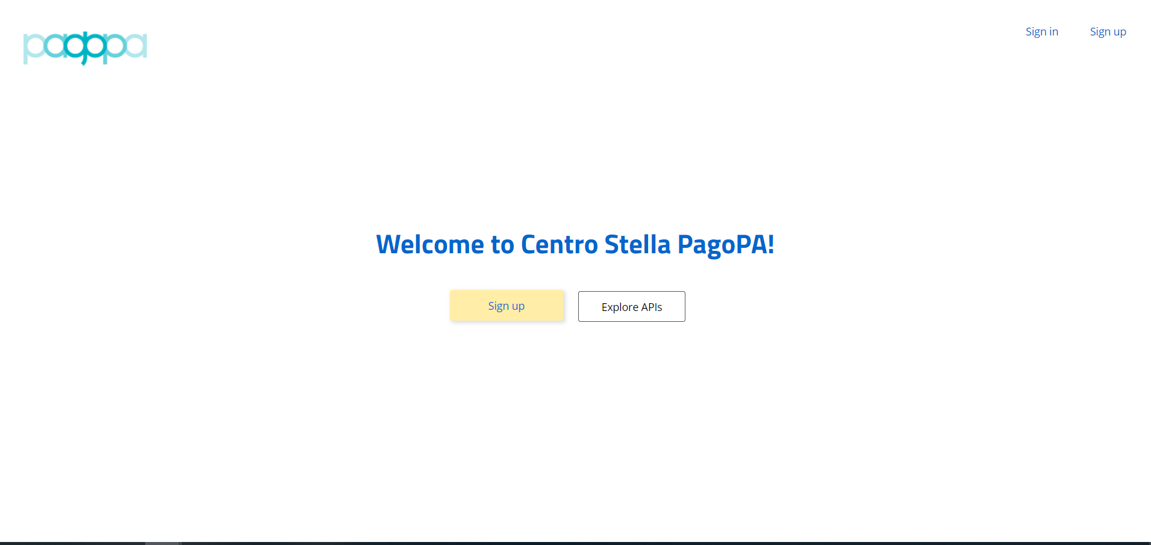

1. dopo aver cliccato sul tasto giallo in evidenza si verrà indirizzati alla pagina di registrazione nel quale dovremo inserire le credenziali per la configurazione dell’account

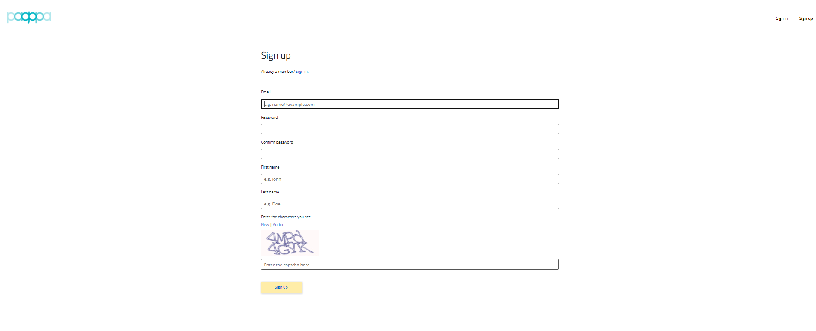

1. Dopo aver completato la procedura di inserimento credenziali, riceveremo via mail le configurazioni necessarie per terminare la verifica tramite un link.
2. Dopo aver cliccato sul link contenuto nella mail si verrà reindirizzati alla pagina di login nella quale bisognerà autenticarsi con l’utenza creata. Per creare la subscription e le relative chiavi bisognerà selezionare l’opzione “Products”.

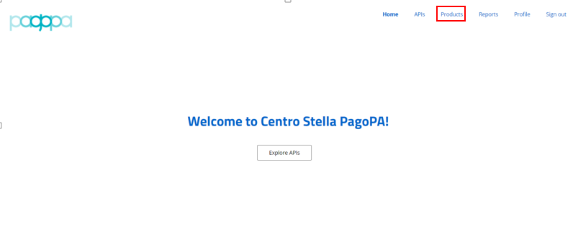

1. In questa fase, bisognerà selezionare la tipologia di sottoscrizione

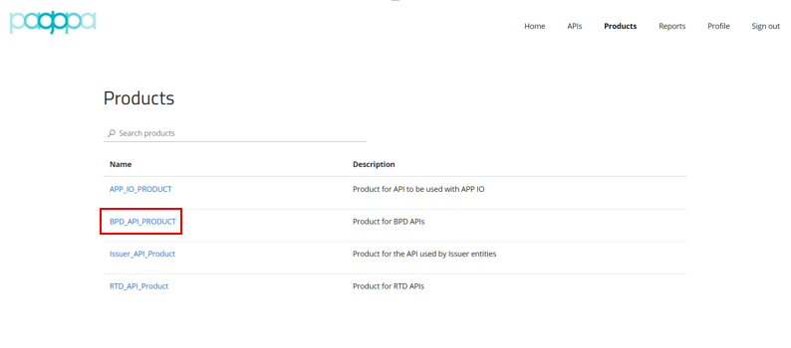

1. Inserire un nominativo e selezionare l’opzione Subscribe.

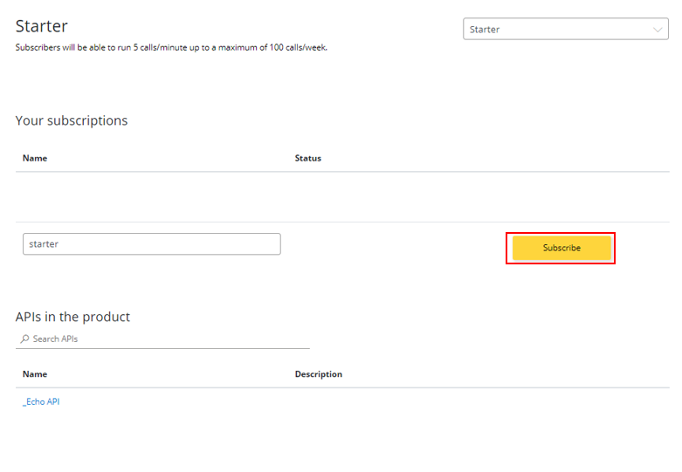

1. L’esito della sottoscrizione sarà visibile alla voce “Profile” del menu’.

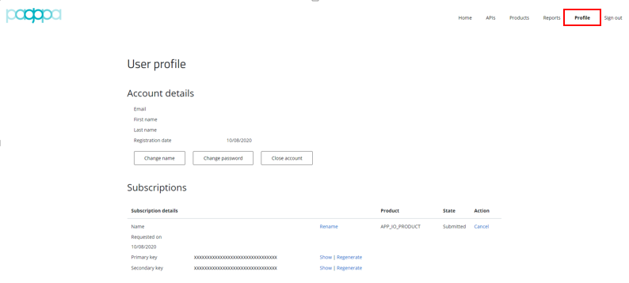

# Appendice 3 - Ambienti

|  |  |  |  |
| --- | --- | --- | --- |
| **Ambiente** | **IP API Gateway** | **URL API Gateway** | **URL Portale Sviluppatori** |
| SIT | 104.40.204.96 | https://bpd-dev.azure-api.net | https://bpd-dev.developer.azure-api.net |
| UAT | 20.54.178.216 | https://test.cstar.pagopa.it/ | https://developer-test.cstar.pagopa.it/ |
| PROD | 51.137.18.218 | TBD | TBD |